TRƯỜNG THCS TÙNG THIỆN VƯƠNG
MÔN: TIẾNG ANH - KHỐI 7
Tuần 3: từ ngày 20/9/2021 đến 25/9/2021

Tiết 7+8: Unit 2: B – My birthday (1, 2, 3, 4) + Exercise
Link bài giảng: https://www.youtube.com/watch?v=xZ3ESVsQOqo&t=736s
****
I New words
- birth (n) sự ra đời
=> birthday (n) sinh nhật
- date (n) ngày trong tháng
- month (n) tháng
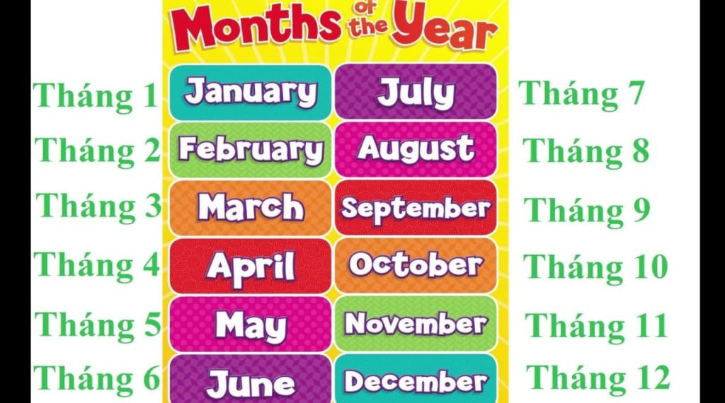

- nervous (a) lo lắng, bồn chồn
- worry (v) lo lắng
II. Grammar
1. Ordinal numbers: (Số thứ tự)
- Số đếm (Cardinal numbers): 1 (one), 2 (two), 3 (three), … được sử dụng với mục đích đếm số lượng.
- Số thứ tự (Ordinal numbers): 1st (first), 2nd (second), 3rd (third),… được sử dụng với nhiều mục đích như xếp hạng hay tuần tự.
* Để tạo thành số thứ tự trong tiếng Anh từ các số đếm:
- Chỉ cần thêm “th” đằng sau số đếm là bạn đã chuyển nó thành số thứ tự. Với số tận cùng bằng Y, phải đổi Y thành I rồi mới thêm “th”.
Ex: four –> fourth, eleven –> eleventh
- Tuy nhiên sẽ có 1 số ngoại lệ sau:
One – First, Two – Second, Three – Third, Five – Fifth, Eight – Eighth, Nine – Ninth, Twelve – Twelfth

2. Speaking and writing the dates. (Cách đọc và viết ngày tháng năm)
- Speaking:
- Ngày: the + số thứ tự
Ex: the first: ngày 1, the fifteenth: ngày 15
- Ngày tháng: có 2 cách đọc
+ ngày trước, tháng sau:
Ex: the first of July (ngày 1 tháng 7)
+ tháng trước, ngày sau:
Ex: July (the) first (ngày 1 tháng 7)
- Writing:
- Người Mỹ: thứ-tháng-ngày-năm
Ex: Monday, September 12th, 2021
- Người Anh: thứ-ngày-tháng-năm
Ex: Monday, 12th September, 2021
- Note:
- What is your date of birth? = When is your birthday?
- Where do you live? = What is your address?
III. Giới thiệu bài học:
- HS mở sách ra ở trang 24, phần B- My birthday (1, 2, 3, 4) , theo dõi bài học ở link và ghi đáp án vào tập bài tập: Bài 2, 4.
Gợi ý:

Bài 2:
a) the first of July
b) the nineteenth
c) the sixth
d) the fourteenth
e) the seventeenth
f) the thirty-first
Bài 4:
a) She is thirteen now.
b) She will be 14 on her next birthday.
c) It's on the eighteenth of June.
d) She lives with her uncle and aunt.
e) She's worried because she doesn't have any friends.

BÀI TẬP:
1st first  2nd ________  3rd ________  5th ________ | 9th ________  12th ________  19th ________  20th ________ | 21st ________  27th ________  30th ________  32nd ________
I, Viết số thứ tự dưới dạng chữ.

II, Viết ngày tháng.

Ex: the first of January: January 1st
- the nineteenth of September ________
- the second of May ________
- the twenty - first of October ________
- the thirty fifth of July ________
- the twelfth of December ________

Tiết 9: REVISION
****
Học sinh xem lại các điểm ngữ pháp đã học và làm bài tập.

1. His name’s Jack London, so Jack is a ………..
A. surname B. first name C. middle name D. family name
2. Nice to see you is a ………
A. greeting B. goodbye C. question D. suggestion
3. She doesn’t have ________ picture books.
A. some B. many C. much D. lot of
4. Her birthday is ________ Friday, August 29th.
A.at B. on C. in D. to
5. _______ you have a test tomorrow morning?
A. Will B. Do C. Are D. Have
6. What’s your ________?
A. birthday B. day of birth C. date of birth D. datebirth
7. We will ________ our old friends next Sunday.
A. to meet B. meets C. meeting D. meet
8. ……….is it from here to school? - About two kilometers.
A. How far B. How high C. How long D. How many
9. Minh…………television every night.
A. watch B. watchs C. watches D. watching
10. Her birthday is on the ………………. of July.
A. twelve B. twelveth C. twelfth D.twelf
11. Duyen ……………… with us to the museum next weekend.
A. won’t go B. dosen’t will go C. won’t goes D. not will go
12. Minh will be eighteen …………………. his next birthday.
A. in B. at C. of D. on
13. “………… will clean the classroom tomorrow?” – “Tu and Manh”.
A. What B. Who C. When D. Where
14. I ………………… a birthday party on Tuesday, November, 10th.
A. will having B. having C. am having D. be having
15. "This year the weather is ______ than last year."
A. badder B. bad C. worse D. worst
16. America is __________ than England.
A. big B. biger C. bigger D. more big
17. How do you go to school? – I go to school ___ foot.
A. by B. on C. in D. for
18. It’s often rain ________ June.
A. by B. on C. in D. for
19. My birthday is ________ September 3rd.
A. by B. on C. in D. for
20. How old ___you __ on your next birthday?
A. do/ are B. will/ are C. will/ be D. do/ be
DẶN DÒ:
- Học sinh xem lại từ vựng và ngữ pháp của bài.
- Học sinh làm bài tập củng cố trực tuyến bằng cách truy cập đường link Google Form tại địa chỉ https://forms.gle/uEAG7fVvh81SYvESA
- Học sinh xem SGK chuẩn bị tiết 10: Unit 3- A(1, 2)

* Mọi ý kiến thắc mắc cần giải đáp các em có thể trao đổi trực tiếp với giáo viên trong giờ học online, trường hợp đặc biệt có thể liên hệ giáo viên:
Họ tên GV | Dạy lớp | Zalo | Email
Thầy Trọng Nhân | 7/9, 7/11 | 0785127200 | nguyentrongnhan0607.tnn@gmail.com
Cô Sương | 7/1, 7/8, 7/10 | 0344345641 | tuyetsuong1809@gmail.com
Thầy Thảo | 7/2, 7/3, 7/4, 7/5, 7/6 | 0938522274 | hieuthao22274@gmail.com
Cô Phương Anh | 7/7, 7/12 | 0768636186 | phuonganh23061986@gmail.com

